Opis/sadržaj edukacije
Naslov |  | Održivo, društveno i zeleno poduzetništvo
Ključne riječi (meta element) |  | održivost, održivi razvoj, društveno poduzetništvo, zeleno poduzetništvo
Izradio/la |  | Slovak Business Agency (SBA)
Jezik |  | Hrvatski
Područja edukacije (X – primjenjivo)
 | Inovacija i servitizacija
 | Digitalna transformacija
 | Lokalizacija
x | Održivost
ESCO kompetencije i vještine
- Transverzalne vještine i kompetencije
  - Društvene i emocionalne vještine
  - Kritičko razmišljanje
  - Analitičko razmišljanje
  - Rješavanje problema
  - Samoupravljanje
  - Poslovno upravljanje
  - Prilagodljivost
  - Otpornost
  - Kreativnost
  - Umrežavanje
  - Inicijativa
  - Fleksibilnost
  - Otvorenost
  - Razumijevanje složenih problema
  - Suradnja
  - Empatija
  - Inovacija
  - Vodstvo

- Vještine
  - Tehnološke vještine
  - Marketing proizvoda
  - Digitalni marketing
  - Digitalne vještine
  - Komunikacija
  - Suradnja
  - Emocionalna inteligencija
- Znanje
  - Poslovno upravljanje
  - Online učenje i obuka
  - Oglašavanje
  - Računarstvo u oblaku
  - Veliki podaci
  - E-trgovina
  - Umjetna inteligencija
  - Internet stvari (IoT)
  - Digitalna pismenost
  - Kibernetička sigurnost
  - Rudarenje i analiza podataka
  - Održivost
  - Dobrobit
  - Klimatske promjene
  - Upravljanje društvenim mrežama

Teaser
Jeste li znali da smo već 28. srpnja 2022. iscrpili sve prirodne resurse koje nam priroda daje? ...što znači da su nam bili potrebni resursi 1,75 planeta Zemlje da zadovoljimo naše potrebe u 2022. godini...zvuči li to dobro?

Ciljevi / ishodi učenja
Na kraju ovog modula ćete:
- Upoznati se s pojmom održivog razvoja i njegovih glavnih karakteristika u poslovnom kontekstu
- Saznati kako održivost može promijeniti smjer ljudskog razvoja
- Spoznati dobrobiti društvenog poduzetništva i njegove razlike u odnosu na društveno odgovorno poslovanje i inicijative nevladinih organizacija
- Primijeniti održivo/zeleno razmišljanje u okviru poslovanja vašeg poduzeća
Opis
Održivost u poslovanju odnosi se na poslovanje bez negativnog utjecaja na okoliš, zajednicu ili društvo, odražavajući na taj način međusobno djelovanje tri komponente (posao, okoliš i društvo). Primjer koncepta društvene održivosti su društvena poduzeća, koja mogu djelovati u bilo kojem području i stvarati profit. Međutim, njihov se profit ponovno ulaže i ispunjava jasnu društvenu misiju koja pozitivno utječe na zajednicu. U području aktivne zaštite okoliša i minimiziranja negativnih utjecaja na prirodu, mislimo na zeleno poduzetništvo koje predstavlja veliku poslovnu priliku za dekarbonizirani svijet do 2050. godine.

Popis benefita za poduzetnike
✓ Održivi poslovni razvoj odnosi se na poslovanje bez negativnog utjecaja na okoliš i društvo te stoga predstavlja dugoročnu dobitnu situaciju u kojoj gospodarstvo, ljudi i planet mogu napredovati.
✓ Održivi pristup poduzeća trebao bi biti ugrađen u viziju, strategiju i ciljeve poduzeća, koji bi trebali biti mjerljivi i ostvarivi. Održivi napredak treba promovirati kod kupaca, jer dovodi do povećanja njihove lojalnosti.
✓ Svi sektori gospodarstva morat će se promijeniti kako bi se svijet dekarbonizirao do 2050. Tehnološke inovacije kojima je prioritet neposredna klimatska korist predstavljaju najveću održivu priliku.
✓ Procjenjuje se da bi partnerstvo i podrška društvenim poduzetnicima moglo pozitivno utjecati na živote gotovo 1 milijarde ljudi.

Sadržaj raspoređen u 3 razine
Modul: Održivo, društveno i zeleno poduzetništvo

Dio 1: Održivost kod MMSP
Što zamišljate pod pojmom održivosti?
Kako biste svom prijatelju opisali značenje održivosti?
Koji održivi pristup primjenjuje vaše poduzeće?

Odgovorite na pitanja i pogledajte ovaj video kako biste provjerili svoje znanje o održivom razvoju.

Pitanje održivosti u globalnom razvitku dobilo je na važnosti sredinom prošlog stoljeća. Upoznajte se s nekoliko važnih događaja povezanih s pitanjem održivog razvoja, s ciljem stvaranja međunarodnog okvira za daljnje postupanje:
1972. – Konferencija Ujedinjenih naroda o okolišu je bila prva svjetska konferencija o okolišu održana u Stockholmu, poznata i kao Stockholmska konferencija. Predstavlja početak međunarodnog dijaloga između razvijenih zemalja i zemalja u razvoju o povezanosti između ekoloških problema (uglavnom onečišćenja vode i zraka), gospodarskog rasta i dobrobiti ljudi. Osim toga, stvoren je i Program Ujedinjenih naroda za okoliš (UNEP).
1992. - Konferencija Ujedinjenih naroda o okolišu i razvoju (UNCED) održana je u Rio de Janeiru povodom 20. obljetnice Stockholmske konferencije (1972.) i usmjerena je na socioekonomski utjecaj čovjeka na okoliš.
2015. – Summit o održivom razvoju je održan u sjedištu UN-a, New Yorku, gdje je formalno odobrena Agenda 2030 koja uključuje 17 ciljeva održivog razvoja. Dva mjeseca kasnije potpisan je i ratificiran Pariški sporazum od strane 187 zemalja na COP21 u Parizu.
2022. – Stockholm+50 međunarodni sastanak održan je pedeset godina nakon Stockholmske konferencije i usmjeren je na ubrzanje dostizanja ciljeva Agende 2030. Upoznajte se s glavnim preporukama sastanka.

Odjeljak 1.1: Održivost u kontekstu MMSP
Održivost u poslovanju odnosi se na:
- poslovanje bez negativnog utjecaja na okoliš, zajednicu ili društvo u cjelini (Spiliakos, 2018.);
- strategiju poduzeća i akcije za uklanjanje nepovoljnih utjecaja na okoliš i društvo uzrokovanih poslovnim operacijama (IBM).
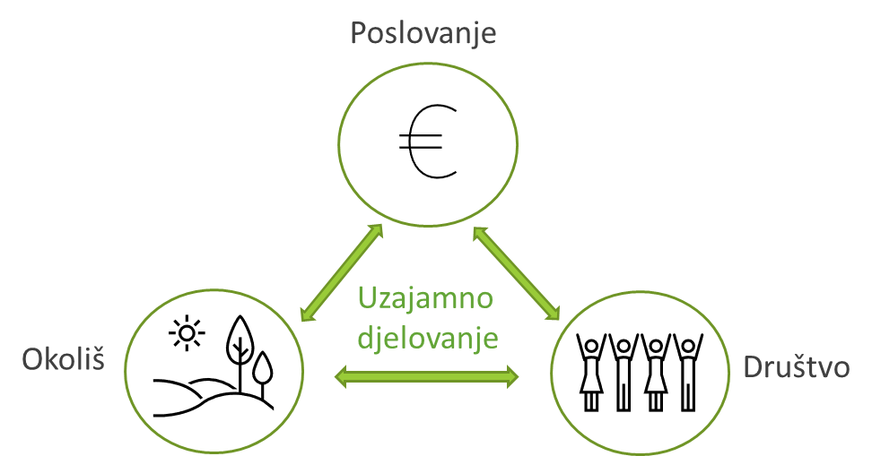
Zašto djelovati na održiv način?
- Neodgovorno poslovno ponašanje dovodi do mnogih nejednakosti npr. degradacije okoliša ili društvene nepravde
- Posljedice porasta globalne populacije, klimatske promjene i sve manja raspoloživost prirodnih resursa su evidentni i ne mogu se zanemariti
- Cilj održivosti je ostvariti pozitivan utjecaj na barem jedno područje (okoliš i društvo), što mora biti dio jedinstvene vizije i strategije poduzeća
- Razmatranje bilo kojeg održivog cilja i strategije u poslovanju poduzeća zahtijeva sagledavanje njegovog utjecaja na profit, ljude i planet
- Nisu sva takozvana "zelena rješenja" doista "zelena" i nisu sve održive mjere nužno skupe

Zemlja ne proizvodi neograničene prirodne resurse. Naprotiv, postoje planetarne granice koje se moraju poštivati kako bi se izbjegle ekološke, društvene i ekonomske posljedice.

Pogledajte video o planetarnim granicana i njihovom trenutnom stanju ovdje

Odjeljak 1.2: Operacijske implikacije za MMSP

Budite svjesni utjecaja vašeg poslovanja na okoliš. Ne zaboravite da postavljeni ciljevi za vaše poduzeće moraju biti specifični, mjerljivi, ostvarivi, relevantni i vremenski ograničeni.

Koristi li poduzeće održive materijale u procesu proizvodnje?
Može li se poduzeće osloniti na obnovljive izvore energije?
Koliko otpada proizvodi poduzeće?
Postoje li državna sredstva za podupiranje održivog poslovanja?
Može li poduzeće sponzorirati ili podržati obrazovne fondove ili ranjive zajednice?
Postoji li alat koji pomaže u mjerenju ugljičnog otiska poduzeća?
Smanjuje li poduzeće količinu potrošene energije?
Primjenjuje li poduzeće načela kružnog gospodarstva?

Promjene koje možete napraviti unutar poduzeća:
1. Energetska učinkovitost: izbjegavajte nepotrebno korištenje papira; isključite uređaje koje ne koristite; isključite elektroniku iz utičnice kada nije u upotrebi; provjerite jesu li termostati postavljeni na željenu temperaturu; tijekom pranja posuđa isključite vodu; odaberite električne uređaje s nižom potrošnjom energije ili uređaje više energetske kategorije (npr. LED žarulje); smanjite temperaturu vode u bojleru; isključite klima uređaj ili sustav grijanja kada otvarate prozore; educirajte svoje osoblje.
2. Upravljanje lancem opskrbe: 1. analizirajte svoj lanac opskrbe (okolišna, društvena i ekonomska pitanja); 2. primjenjujte značajke društvene, ekološke i financijske odgovornosti te kružnog opskrbnog lanca; 3. postavite pitanje održivosti vašim dobavljačima ili pronađite dobavljače s primjerice ISO 14001 certifikatom.
3. Gospodarenje otpadom: koristite obje strane papira; reciklirajte sve vrste otpada koji se mogu razvrstati – organizirajte natjecanje u prikupljanju otpada među svojim zaposlenicima npr. skupljanje starih četkica za zube za nagradu; donirajte ili prodajte rabljenu elektroniku, namještaj, odjeću; smanjite ili kompostirajte svoj otpad od hrane, ukoliko je to moguće.
4. Održiva nabava: usko je povezana s izgradnjom održivog opskrbnog lanca, što rezultira većom lojalnošću kupaca, pozitivnim utjecajem na okoliš i smanjenjem rizika od nepoštivanja zakona. Savjeti: 1. Kupujte proizvode etički ispravnog porijekla (ekološke oznake u Europi) i 2. Kupujte lokalne proizvode kako biste potaknuli lokalno gospodarstvo.
5. Angažman u zajednici: 1. čak i u trenutnom vremenu društvenog umrežavanja imajte na umu važnost fizičke interakcije s vašim klijentima i zaposlenicima; 2. podržite uključivanje vaših zaposlenika u lokalne organizacije; 3. koristite potencijal društvenih mreža za interakciju s kupcima i dobivanje povratnih informacija; 4. budite otvoreni i transparentni prema svojim klijentima kako biste ih uključili u svoj posao; 5. vrijednosti vašeg poduzeća, zaposlenika i zajednice trebaju biti usklađene; 6. strastveno slušajte i učite o svojoj zajednici kako biste izgradili snažne odnose; 7. ako niste upoznati s inicijativama zajednice, posjetite web stranicu svoje općine/grada ili jednostavno pitajte svoje klijente i zaposlenike kako se vaše poduzeće može uključiti.

Pogledajte Sustainable trends for MMSP for 2023 Dr. Ayman El Tarabishy

Mikro, mala i srednja poduzeća mogu imati problema s početnim ulaganjem ili nedostatkom znanja kad je u pitanju stvarna implementacija održive prakse... Međutim, da biste razmišljali o održivosti u poslovanju morate uzeti u obzir sva tri njena stupa: društveni, ekološki i ekonomski. Pogledajte video i saznajte kako možete stvoriti održiv utjecaj kroz vaše poslovne operacije korištenjem platna održivog poslovnog modela.

Dio 2: Osnove društvenog poduzetništva
Društveno poduzetništvo je rješavanje društvenih izazova na održiv način!

Prema podacima Europske Komisije:
- Postoji 2,8 milijuna društvenih poduzeća, što predstavlja 10% svih poduzeća u EU.
- Gotovo 13,6 milijuna ljudi – oko 6,2 % zaposlenih u EU – radi za društvena poduzeća.
- Osim plaćene radne snage, društvena poduzeća angažiraju i volontere, što je ekvivalentno 5,5 milijuna radnika s punim radnim vremenom.

Na temelju brojki vidljivo je da društveno poduzetništvo ima veliki potencijal za rast. Stvarni nedostatak je niska javna izloženost i prepoznatljivost.
Naučimo više o tome što je društveno poduzetništvo i koju dodanu vrijednost vaše poslovanje može dobiti ovim pristupom!
Osnove društvenog poduzetništva
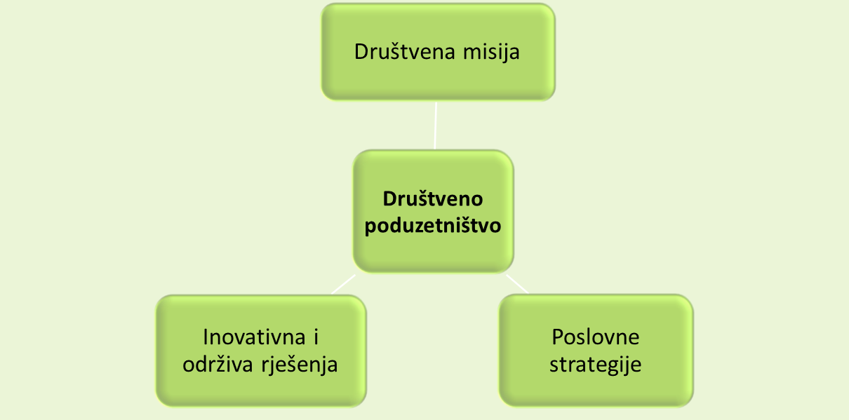
Izvor: Business Jargons, više o društvenom poduzetništvu pročitajte ovdje

Odjeljak 2.1: Po čemu je društveno poduzetništvo drugačije?

Poduzetništvo se temelji na maksimiziranju dobiti koja se može podijeliti među vlasnicima. Društveno poduzeće može djelovati u bilo kojem području i ostvaruje dobit - razlika je u tome kako se dobit koristi!
Dobit se reinvestira i ispunjava jasnu društvenu misiju koja pozitivno utječe na zajednicu!
Društvena poduzeća reinvestiraju određeni udio svoje dobiti na temelju relevantnog nacionalnog zakona ili prakse – npr. društvena poduzeća u Slovačkoj vraćaju više od 50% dobiti u organizaciju kako bi se proširile i poboljšale usluge i aktivnosti te ispunili društveno korisni ciljevi.

Društvena poduzeća vs. poduzeća fokusirana na dobit i neprofitne organizacije:
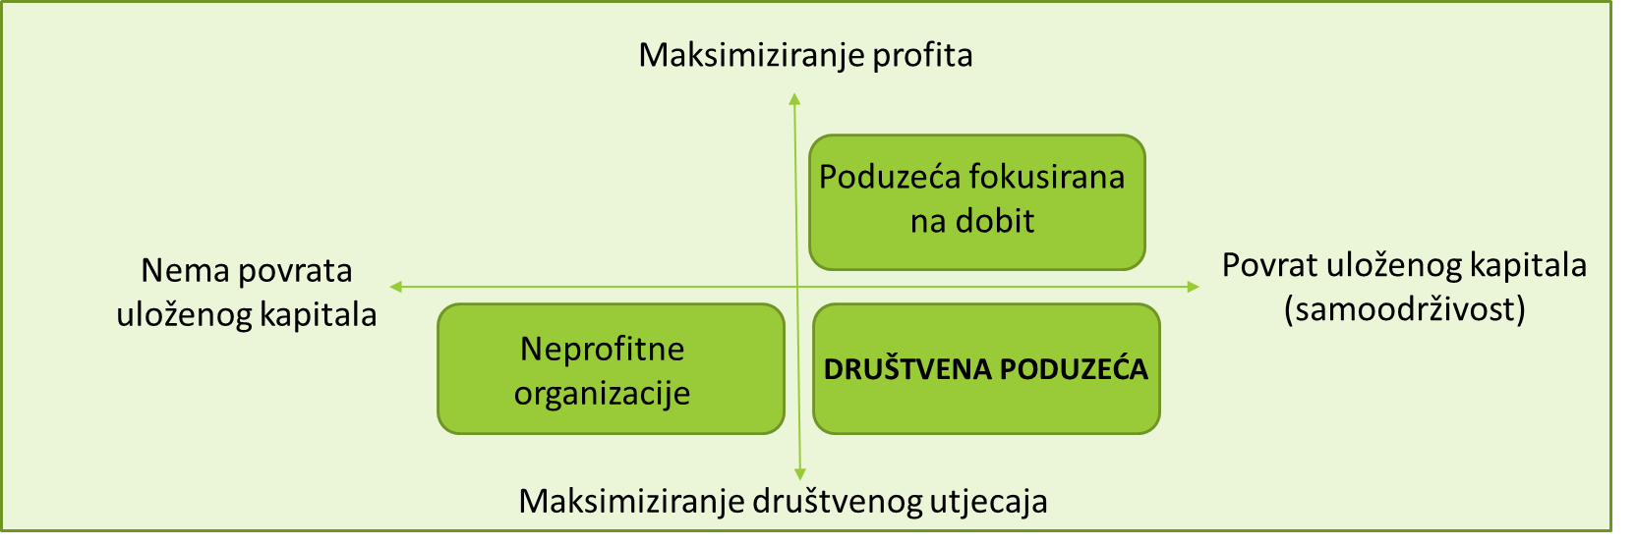
Izvor: Building Social Business Models: Lessons from the Grameen Experience Muhammad Yunus, Bertrand Moingeon and Laurence Lehmann-Ortega

Često se u očima javnosti društveno poduzetništvo povezuje s integracijom osoba u nepovoljnom položaju.
ALI društvene misije mogu podržati dobrobit zajednice u raznim područjima npr. kulturne potrebe, zdravstvena skrb, zaštita okoliša itd.

Za bolje razumijevanje društvenog poduzetništva pogledajte video kojeg je napravio Klaster za eko-društvene inovacije i razvoj CEDRA Split.
Upoznajte se s primjerim uspješnih društvenih poduzeća i projekata društvenih inovacija u Priručniku o društvenim inovacijama kojeg su pripremili stručnjaci iz Slovačke ili primjerima dobre prakse identificirane u okviru projekta BRESE, Interreg Europe.

Odjeljak 2.2: Društveno poduzetništvo vs. Društveno odgovorno poslovanje
Korporativna društvena odgovornost (CSR) je samoregulirajući poslovni model koji pomaže poduzeću da bude društveno odgovorno prema sebi, svojim dionicima i javnosti.
Društveno odgovorno poduzeće volonterski provodi aktivnosti koje doprinose npr. zaštiti okoliša ili razvoju zajednice (npr. financijski podupiru kulturna događanja i sl.) - ALI primarni cilj je i dalje stvaranje profita!
Dok je primarni cilj društvenog poduzeća ispunjenje društvene misije, stvaranje društvenih koristi i pozitivan utjecaj na zajednicu.

Društveno poduzeće - Primarni cilj je ispunjenje društvene misije!
Društveno odgovorno poslovanje - Primarni cilj je maksimizacija profita!

Odjeljak 2.3: Društvena misija u MMSP
Prednosti
- Provođenjem društvenih promjena stvara se dodatna vrijednost poduzeća.
- Potpora zajednice, volonteri također mogu biti uključeni u aktivnosti organizacije.
- Procjenjuje se da bi partnersko povezivanje i podrška društvenim poduzetnicima pozitivno utjecalo na živote gotovo 1 milijarde ljudi.
- Sve veća potpora Europske komisije - Europska komisija pripremila je Akcijski plan za jačanje društvene ekonomije i otvaranje radnih mjesta.
Izazovi
- Ne smije se zanemariti poduzetnički duh unutar društvenih poduzeća. Profit je potreban za rast tvrtke i maksimiziranje društvenog utjecaja.
- Učinkovito predstavljanje identificiranog društvenog problema i rješenja koje društveno poduzeće nudi za povećanje javne izloženosti i prepoznatljivosti društvenih poduzeća.
- Stjecanje tuđeg povjerenja.

Dio 3: Zeleno poduzetništvo
Zeleno poduzetništvo je podskup održivog poduzetništva i uglavnom se bavi ekološkim problemima, ali i društvenim promjenama kroz svoje proizvode, usluge i operacije, uz stvaranje profita. Zeleni poduzetnici su poduzetnici koji rade na uklanjanju negativnog utjecaja na okoliš:
- smanjenje emisije stakleničkih plinova i stvaranja otpada;
- poboljšanje energetske učinkovitosti i ulaganje u obnovljive izvore energije;
- zaštita i obnova prirodnih ekosustava;
- proizvodnja i potrošnja ekološki prihvatljivih proizvoda i materijala.

Odjeljak 3.1: Što je zeleno poduzetništvo?
Kako bi ostvarili utjecaj, zeleni poduzetnici moraju na adekvatan način dijeliti informacije o svojim održivim aktivnostima. Tome prethodi specifičan skup ciljeva i odabir adekvatnog alata za mjerenje napretka (npr. praćenje utjecaja proizvodnih operacija i proizvoda na okoliš tijekom cijelog životnog ciklusa).
Postavite ciljeve à Informirajte o svojim ciljevima à Pratite ciljeve à Dijelite podatke o napretku à Educirajte svoje kupce
Kako potaknuti ideju zelenog poduzetništva u vašem poslovanju?
Pogledajte uspješnu priču o zelenom poduzetništvu i nadahnite se prirodnim ekosustavom Zemlje:
Pogledajte video
Imajte na umu da se zeleno poduzetništvo temelji na stvarnom pozitivnom utjecaju na okoliš i društvo. Ne radi se o praksi greenwashinga!

Odjeljak 3.2: How Kako iskoristiti potencijal zelenog poduzetništva?
“Svi gospodarski sektori morat će se promijeniti kako bi se svijet dekarbonizirao, mijenjajući uspostavljena tržišta i stvarajući nova. Plan da se emisija stakleničkih plinova smanji na gotovu nulu do 2050. mogao bi se pokazati kao najveća preraspodjela kapitala u povijesti.” -McKinsey, 2022.

Razina održivih prilika temeljena na razini tehnološke zrelosti i utjecaja na klimu:
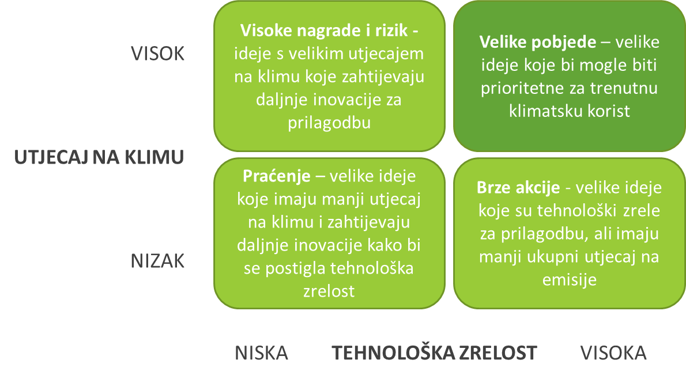
Izvor: Vlastita interpretacija na temelju informacija https://www.mckinsey.com/industries/industrials-and-electronics/our-insights/identifying-opportunities-and-starting-to-build-a-new-green-business-in-the-industrial-sector

Istražite 5 koraka koji vam mogu pomoći u smanjenju rizika i procijenite svoje održive prilike - McKinsey & Company (od mapiranja prilika za industrijske tvrtke u 11 korisničkih sektora: poljoprivreda i upravljanje zemljištem i šumama, zgrade, upravljanje ugljikom, roba široke potrošnje, vodik, industrija, nafta i plin, energija, transport, otpad i voda):

1. Procjena prilika
- McKinsey procjenjuje da će se do 2030. godine pojaviti mogućnosti ulaganja u održivost od 9 do 12 bilijuna dolara
- Poduzeća mogu imati koristi od identificiranja specifičnih područja ulaganja unutar različitih sektora i procjene vrijednosti svakog područja
- Pružajući više jasnoće o potencijalu za vrijednost, takve segmentacije mogu pomoći čelnicima ne samo da odrede prioritet svojim prilikama, već i da izgrade podršku za nove zelene pothvate
2. Identificirajte važne tehnološke i infrastrukturne čimbenike
- Poduzeća bi trebala utvrditi daju li im neki čimbenici kao što su infrastruktura, opskrbni lanac, baza kupaca prednost
- Nakon dovršetka interne procjene, poduzeća bi trebala pregledati prilike koje su identificirane u prvom koraku i razmotriti svoje postojeće sposobnosti kao što su vještine i oprema
- Poduzeća mogu otkriti da njihove sposobnosti dobro odgovaraju prilici koju u početku nisu razmatrali
- Svako poduzeće će imati drugačije zaključke nakon internog pregleda zbog svojih jedinstvenih prednosti i slabosti
3. Prioritete temeljite na utjecaju na klimu i tehnološkoj zrelosti
- Različita poduzeća mogu imati različite stavove o utjecaju na klimu i tehnološkoj zrelosti koju žele, pri čemu neka poduzeća imaju afinitet prema visokim-rizičnim novim tehnologijama koje bi mogle donijeti obećavajuće rezultate, dok su druga poduzeća manje sklona nezrelim tehnologijama unatoč njihovom potencijalnom utjecaju na održivost
- Za procjenu utjecaja na klimu poduzeća mogu koristiti alate koji određuju osnovne metrike održivosti poduzeća, proizvoda ili procesa i predviđaju kako bi različita rješenja mogla poboljšati te metrike
- Kako bi procijenili zrelost tehnologije, poduzeća mogu koristiti svoje vlastite istraživačke i analitičke alate
4. Uskladite se s budućim politikama i propisima
- Propisi poput paket „Spremni za 55 %” mogli bi djelovati kao katalizatori, stvaranjem poticaja za razvoj zelenih proizvoda ili pružanjem ekonomskih koristi poduzećima koja smanjuju emisije
- Poduzeća bi trebala pratiti razvoj regulative i razmotriti kako trenutne ili buduće politike mogu utjecati na njihove strategije, posebno za zelena poduzeća, budući da propisi često nedostaju, tek su u razvoju ili se brzo razvijaju
5. Napravite jaki poslovni slučaj i plan
- Prije provedbe zelene strategije, poduzeća bi mogla imati koristi od razvoja cjelovitog poslovnog plana, uključujući poslovni slučaj za period od sljedećih pet do deset godina
- Prilikom izrade poslovnih planova, poduzeća mogu imati koristi od postavljanja nekih osnovnih pitanja:
- Koji su financijski i nefinancijski ciljevi poduzeća?
- Što se trenutno traži na tržištu?
- Koja je idealna tržišna pozicija?
- Kako poduzeće može riješiti nedostatke vještina dok širi poslovanje?
- Na koja bi područja poduzeće trebalo usmjeriti svoje napore?
- Kako poduzeće može mjeriti i pratiti napredak tijekom implementacije?

Ne zaboravite…
Certififikati – razmislite o tome da vaše poduzeće ili proizvode certificira certifikacijsko tijelo. To može biti vrijedan marketinški alat koji pomaže stvaranju povjerenja kod kupaca i drugih dionika.
Iskoristite državne poticaje - kako bi olakšali implementaciju održivih rješenja, zeleni poduzetnici trebali bi istražiti različite državne poticaje poput bespovratnih sredstava, poreznih olakšica i zajmova koji su dostupni za podršku održivim poslovnim praksama.

Izazovi za industrijska poduzeća:
- Nejasna veličina tržišta i stope rasta - Prognoza prihoda za neke zelene proizvode je neizvjesna
- Tehnologije u ranoj fazi razvoja - Održivi proizvodi su u ranoj fazi razvoja i nije jasno hoće li biti izvedivi u većem broju. Održiva proizvodnja vodika, primjerice, zahtijeva nove i učinkovite elektrolizere, ali najprikladnija tehnologija i infrastruktura još se istražuju.
- Nedostatak jasnoće o potrebnim kompetencijama, postrojenjima i karakteristikama proizvoda - Poduzeća još uvijek identificiraju jedinstvene prodajne točke za zelene proizvode, na primjer, baterijske ćelije, a specifični zahtjevi za baterijama sljedeće generacije još su neizvjesni. Ova neizvjesnost također otežava predviđanje potrebnih vještina, materijala i postrojenja potrebnih za proizvodnju tih proizvoda.
- Mijenjanje propisa – Poduzeća ne znaju kako će budući propisi o održivosti utjecati na njihove proizvode i usluge i ne mogu biti sigurni da će ispuniti buduće smjernice, dok ne dobiju više pojedinosti o tome koji će se propisi primjenjivati, kada i gdje.

Odjeljak 3.3: Savjeti i alati za "zelenije" poslovanje
Niste sigurni koliko vaše poslovanje utječe na okoliš? Spoznaja trenutnog stanja prethodi svakoj promjeni. Izmjerite svoj ugljični otisak i pogledajte koja aktivnost unutar vašeg poduzeća stvara najveći negativni utjecaj na okoliš pomoću besplatnih kalkulatora:
- United Nations Carbon Footprint Calculator
- World Wildlife Fund Footprint Calculator
- The Nature Conservancy Carbon Footprint Calculator
- Global Footprint Network Ecological Footprint Calculator
- United States Environmental Protection Agency Carbon Footprint Calculator

Sadržaj u natuknicama
- Održivost u poslovanju odnosi se na poslovanje bez negativnog utjecaja na okoliš, društvo, zajednicu i gospodarstvo.
- Održivi pristup može se implementirati operativnim implikacijama koje se tiču komponenti kao što su energetska učinkovitost, upravljanje opskrbnim lancem, upravljanje otpadom, održiva nabava i angažman zajednice.
- Društveno poduzeće može djelovati u bilo kojem području i ostvaruje dobit - razlika je u tome kako se dobit koristi! Dobit se reinvestira i ispunjava jasnu društvenu misiju koja pozitivno utječe na zajednicu!
- Provođenjem društvenih promjena stvara se značajna dodana vrijednost društvenog poduzeća.
- Zeleno poduzetništvo radi na uklanjanju negativnog utjecaja na okoliš, smanjenjem emisije stakleničkih plinova i stvaranja otpada; povećanjem energetske učinkovitosti i ulaganjem u obnovljive izvore energije; zaštitom prirodnih ekosustava i proizvodnjom ekološki prihvatljivih proizvoda.
- Zeleno poduzetništvo treba biti inspirirano prirodnim ekosustavima.
- Zeleno poduzetništvo predstavlja veliku poslovnu priliku za dekarbonizirani svijet do 2050. godine.

5 unosa u pojmovnik
Održivost. Koncept koji razmatra način na koji mi danas živimo kako bi naša djeca i unuci mogli napredovati.

Društveno poduzetništvo. Društveno poduzetništvo odnosi se na proces poslovanja s ciljem rješavanja najozbiljnijih i najzastrašujućih društvenih, kulturnih i ekoloških problema te poboljšanja načina života ljudi koji žive u zajednici.
Društveno poduzeće. Društvena poduzeća reinvestiraju određeni dio svoje dobiti natrag u organizaciju kako bi proširila i poboljšala usluge i aktivnosti koje provode, kako bi ispunili svoje društveno korisne ciljeve. Iznos reinvestiranog novca ovisi o nacionalnom zakonu ili praksi zemlje u kojoj posluju. Međutim, društveno poduzeće može djelovati u bilo kojem području i stvara profit kao i svaki drugi posao.

Zeleno poduzetništvo. Zeleno poduzetništvo je podskup održivog poduzetništva koje se uglavnom bavi ekološkim problemima, ali također i društvenim promjenama kroz svoje proizvode, usluge i operacije uz stvaranje profita.

Greenwashing. Poduzeće koje dijeli neistinite ili pogrešne informacije o svojim održivim aktivnostima u marketinške svrhe.
Bibliografija i daljnje reference
- Business Jargons. (2022). Social Entrepreneurship. https://businessjargons.com/social-entrepreneurship.html
- Earth Overshoot Day. (2022). Past Earth Overshoot Days. https://www.overshootday.org/newsroom/past-earth-overshoot-days/
- European Commission. (2022). Internal Market, Industry, Entrepreneurship and SMEs. https://single-market-economy.ec.europa.eu/sectors/proximity-and-social-economy/social-economy-eu_en
- European Commission. (2022). Social Economy Action Plan. https://ec.europa.eu/social/main.jsp?catId=1537&langId=en
- European Union. (2021, September 07). How to reduce my carbon footprint?. https://youth.europa.eu/get-involved/sustainable-development/how-reduce-my-carbon-footprint_en
- Forbes. (2019, February 22). Seven Ways To Build Community Engagement And Grow Your Business. https://www.forbes.com/sites/forbeschicagocouncil/2019/02/22/eight-ways-to-build-community-engagement-and-grow-your-business/?sh=6e27f6395cb8
- FSB. (2021, October 19). How to achieve sustainable procurement. https://www.fsb.org.uk/resources-page/how-to-achieve-sustainable-procurement.html
- Gatley N. (2021, September 10). How to build a sustainable supply chain https://www.british-assessment.co.uk/insights/how-build-sustainable-supply-chain/
- Georgetown University. Simple Tips to Reduce Your Carbon Footprint. Top 10 Ways to Save Energy. https://sustainability.georgetown.edu/community-engagement/things-you-can-do/
- Herring D. et al. (2022, October 21). Identifying opportunities and starting to build a new green business in the industrial sector. https://www.mckinsey.com/industries/industrials-and-electronics/our-insights/identifying-opportunities-and-starting-to-build-a-new-green-business-in-the-industrial-sector
- Cho R. (2018, December 27). The 35 Easiest Ways to Reduce Your Carbon Footprint. https://news.climate.columbia.edu/2018/12/27/35-ways-reduce-carbon-footprint/
- IBM. What is sustainability in business?. https://www.ibm.com/topics/business-sustainability
- Fernando J. (2022, May 27). Corporate Social Responsibility (CSR) Explained With Examples. https://www.investopedia.com/terms/c/corp-social-responsibility.asp
- Yunus M., Moingeon B. & Lehmann-Ortega L. (2010). Building Social Business Models: Lessons from the Grameen Experience. https://web.archive.org/web/20160203162342/http:/www.hec.edu/content/download/52956/470943/file/Article%20LRP%20Yunus%20Moingeon%20Lehmann-Ortega%20d%C3%A9finitif.pdf
- Navarathinam K. & Amutha V. (2022). GREEN ENTREPRENEURSHIP: A SUSTAINABLE DEVELOPMENT INITIATIVE WITH SPECIAL REFERENCE TO SELECTED DISTRICTS. https://www.journalppw.com/index.php/jpsp/article/view/4675/3083
- Polačková Z. (2020). SOCIAL ENTERPRISES AND THEIR ECOSYSTEMS IN EUROPE. Country report SLOVAKIA. https://ec.europa.eu/social/BlobServlet?docId=22453&langId=en
- Saari A. U. & Joensuu-Salo S. (2022, January 01). Green Entrepreneurship. https://link.springer.com/referenceworkentry/10.1007/978-3-319-95726-5_6
- SEFE Energy. Guide: How to improve your business’ energy efficiency. https://www.sefe-energy.co.uk/energy-guides/how-to-improve-your-business-energy-efficiency/
- Spiliakos A. (2018, October 14). What does “Sustainability” mean in business”. https://online.hbs.edu/blog/post/what-is-sustainability-in-business
- United Nations. United Nations Conference on the Human Environment, 5-16 June 1972, Stockholm. https://www.un.org/en/conferences/environment/stockholm1972
- World Economic Forum. (2021, January 19). 5 ways business can support and partner with social entrepreneurs. https://www.weforum.org/agenda/2021/01/5-ways-business-can-support-and-partner-with-social-entrepreneurs/

Pet pitanja za samoprocjenu s višestrukim izborom  Nakon završetka procjene sa 75% točnih odgovora, korisnici će moći generirati prilagođenu potvrdu o pohađanju i potvrdu o završetku |  | Pitanje 1. Poslovna održivost odnosi se na:  Opcija a: Radnje koje pozitivno utječu na društvo  Opcija b: Radnje koje smanjuju dobit u poduzeću  Opcija c: Radnje koje pozitivno utječu na okoliš  Opcija d: Sve navedeno  Točan odgovor: a: Radnje koje pozitivno utječu na društvo; c: Radnje koje pozitivno utječu na okoliš  Pitanje 2. Održivi pristup istovremeno se bavi sljedećim čimbenicima:  Opcija a: Ekološki, ekonomski, društveni  Opcija b: Ekološki, društveni, fiziološki  Opcija c: Ekološki, ekonomski, tehnokratski  Opcija d: Ništa od navedenog  Točan odgovor: a: Ekološki, ekonomski, društveni  Pitanje 3. Društveno poduzeće:  Opcija a: koristiti svoju dobit za ispunjenje svoje društvene misije  Opcija b: ima glavni cilj maksimiziranje dobiti i dobrovoljno podupire korisne aktivnosti  Opcija c: ne ostvaruje profit i svojim djelovanjem odgovara na društvene probleme  Opcija d: Ništa od navedenog  Točan odgovor: a: koristiti svoju dobit za ispunjenje svoje društvene misije  Pitanje 4. Što društveno poduzeće radi s profitom?  Opcija a: nikada ne donosi profit  Opcija b: raspodjeljuje cjelokupnu dobit među vlasnicima  Opcija c: određeni dio dobiti obvezno reinvestira u ispunjenje svoje jasne društvene misije koja pozitivno utječe na zajednicu  Opcija d: Ništa od navedenog  Točan odgovor: c: određeni dio dobiti obvezno reinvestira u ispunjenje svoje jasne društvene misije koja pozitivno utječe na zajednicu  Pitanje 5. Zeleno poduzetništvo se odnosi na:  Opcija a: greenwashing  Opcija b: tehnološke inovacije  Opcija c: poduzeće koje se uglavnom bavi ekološkim problemima  Opcija d: Sve navedeno  Točan odgovor: c: poduzeće koje se uglavnom bavi ekološkim problemima  Pitanje 6. Dekarbonizacija i s time povezano postizanje ugljične neutralnosti do 2050. mogu predstavljati:  Opcija a: najveću preraspodjelu kapitala u povijesti  Opcija b: najmanju preraspodjelu kapitala u povijesti  Opcija c: najveću preraspodjelu prirodnih resursa u povijesti  Opcija d: Ništa od navedenog  Točan odgovor: a: najveću preraspodjelu kapitala u povijesti
Povezani materijali |  | RESTART_PR3_05_SBA_Sustainable, social, and green entrepreneurship
Povezani linkovi |  | https://www.un.org/en/conferences/environment/stockholm1972  https://www.un.org/en/conferences/environment/rio1992  https://www.un.org/en/conferences/environment/newyork2015  https://www.stockholm50.global/news-and-stories/why-does-stockholm50-matter-what-did-it-achieve-what-does-it-offer-going-forward  https://wedocs.unep.org/bitstream/handle/20.500.11822/40110/Key%20Messages%20and%20Recommendations%20-%20Formatted.pdf?sequence=1&isAllowed=y  https://www.supplychain247.com/article/circular_supply_chain_the_missing_link/Kuebix  https://www.ecolabelindex.com/ecolabels/?st=region=europe  https://www.businessnewsdaily.com/7832-social-media-for-business.html  https://icsb.org/toptrends2023/  https://single-market-economy.ec.europa.eu/sectors/proximity-and-social-economy/social-economy-eu_en  https://businessjargons.com/social-entrepreneurship.html  https://web.archive.org/web/20160203162342/http:/www.hec.edu/content/download/52956/470943/file/Article%20LRP%20Yunus%20Moingeon%20Lehmann-Ortega%20d%C3%A9finitif.pdf  https://www.mirri.gov.sk/wp-content/uploads/2021/08/Handbook-on-Social-Innovation_27062021.pdf  https://projects2014-2020.interregeurope.eu/brese/good-practices/  https://www.investopedia.com/terms/c/corp-social-responsibility.asp  https://www.weforum.org/agenda/2021/01/5-ways-business-can-support-and-partner-with-social-entrepreneurs/  https://ec.europa.eu/social/main.jsp?catId=1537&langId=en  https://greenbusinessbureau.com/topics/green-team/measuring-sustainability-as-an-internal-process-of-a-company/  https://www.consilium.europa.eu/en/policies/green-deal/fit-for-55-the-eu-plan-for-a-green-transition/  https://offset.climateneutralnow.org/footprintcalc  https://footprint.wwf.org.uk/#/  https://www.nature.org/en-us/get-involved/how-to-help/carbon-footprint-calculator/  https://www.footprintcalculator.org/home/en  https://www3.epa.gov/carbon-footprint-calculator/
Video u YouTube formatu (neobavezno) |  | https://www.youtube.com/watch?v=zx04Kl8y4dE  https://www.youtube.com/watch?v=9SVYnKKOG-w  https://www.youtube.com/watch?v=fYhpfI_JIMU  https://www.youtube.com/watch?v=aTo0qtdVMpM  https://www.youtube.com/watch?v=TxwGZppT2WA  https://www.youtube.com/watch?v=5_SGWaAcyyw

